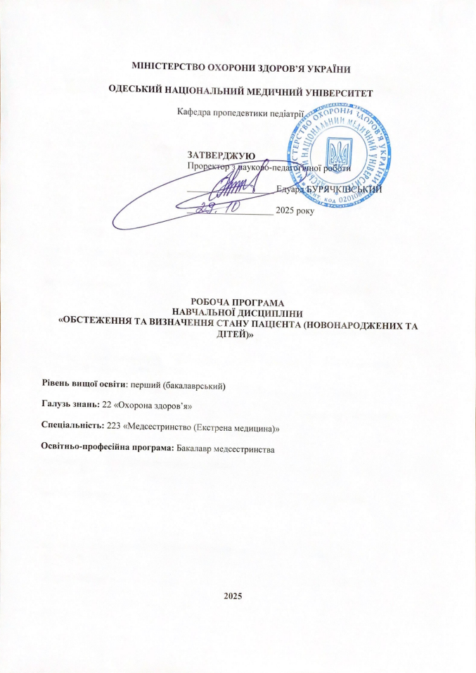

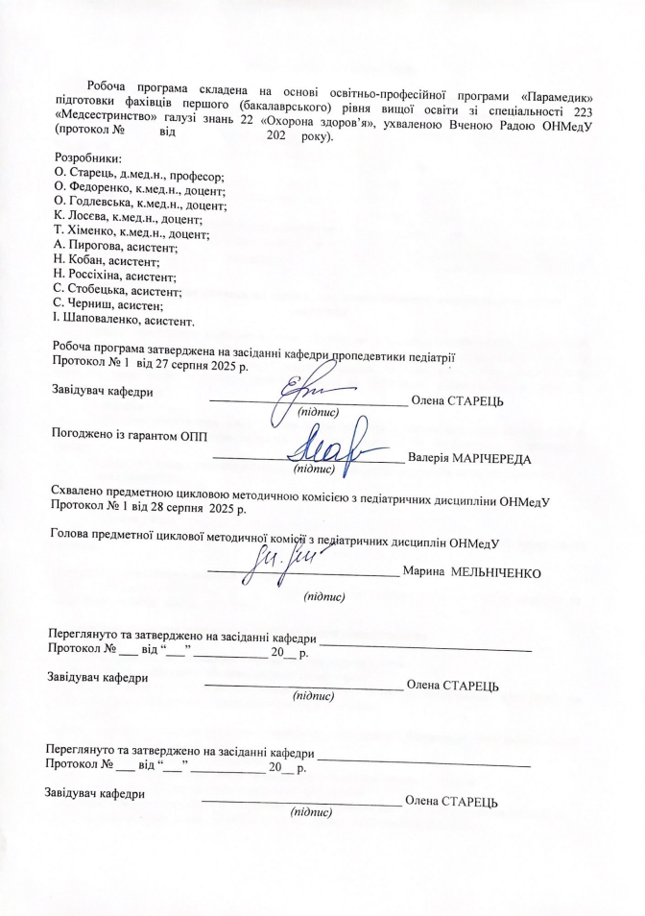

1. Опис навчальної дисципліни

Загальна кількість:  Кредитів: 2,0  Годин: 60 | Галузь знань  22 «Охорона здоров’я»  Спеціальність  223 «Медсестринство»  Рівень вищої освіти  перший (бакалаврський)  «Клінічне медсестринство. Догляд в педіатрії та неонатології » | Заочна форма навчання  Обов’язкова освітня компонента
Загальна кількість:  Кредитів: 2,0  Годин: 60 |  | Рік підготовки: 1
Загальна кількість:  Кредитів: 2,0  Годин: 60 |  | Семестри ІІ
Загальна кількість:  Кредитів: 2,0  Годин: 60 |  | Лекції (4 год.)
Загальна кількість:  Кредитів: 2,0  Годин: 60 |  | Семінарські (0 год.)
Загальна кількість:  Кредитів: 2,0  Годин: 60 |  | Практичні (8 год.)
Загальна кількість:  Кредитів: 2,0  Годин: 60 |  | Лабораторні (0 год.)
Загальна кількість:  Кредитів: 2,0  Годин: 60 |  | Самостійна робота (48 год.)
Загальна кількість:  Кредитів: 2,0  Годин: 60 |  | у т.ч. індивідуальні завдання (0 год.)
Загальна кількість:  Кредитів: 2,0  Годин: 60 |  | Форма підсумкового контролю– Діф.залік

2. Мета та завдання навчальної дисципліни, компетентності, програмні результати навчання.
Мета: Опанування здобувачем знань і формування елементів професійних компетенцій, необхідних для обстеження дітей та визначення їх стану, розпізнавання невідкладних станів для ефективного надання екстреної медичної допомоги хворим і постраждалим дітям у невідкладному стані на місці події, у процесі транспортування до лікувальної установи та на ранньому госпітальному етапі.
Завдання:
Засвоєння теоретичних знань та практичних навичок у обстеженні дітей різного віку та визначення їх стану для надання екстреної допомоги на місці подій і на ранньому госпітальному етапах.
Процес навчання спрямований на формування елементів наступних компетентностей:
Загальних (ЗК):
ЗК04. Здатність застосовувати знання на практиці.
Фахових (ФК):
ФК01. Здатність застосовувати професійні та правові стандарти в повсякденній професійній практиці.
Програмні результати навчання (ПРН):
ПРН1. Проводити суб’єктивне та об’єктивне обстеження різних органів і систем пацієнта та оцінювати отримані дані (за списком 1).
У результаті вивчення дисципліни здобувач вищої освіти повинен:
Знати:
- Анатомо-фізіологічні особливості різних систем органів у дітей.
- Принципи та особливості обстеження дітей різного віку.
- Морально-деонтологічні принципи медичного фахівця та фахової субординації у педіатрії при професійному спілкуванні з хворим дітьми та їх родичами.
Вміти:
- Збірати інформацію при первинному, вторинному і повторному обстеженнях дітей на місці події і на ранньому госпітальному етапах.
- Обстежувати та визначати стан дитини.
- Узагальнювати зібрану інформацію та формувати ключовий синдром у дитини.
- Розпізнавати та стабілізувати життєзагрозні стани у дітей.
- Виконувати медичні маніпуляції, спрямовані на врятування життя та попередження ускладнень.
- Дотримуватися вимог етики, біоетики та деонтології у своїй фаховій діяльності.

3. Зміст навчальної дисципліни
Змістовий модуль 1. Особливості методики обстеження здорових і хворих дітей різного віку. Особливості методики обстеження новонародженого.
Тема 1. Роль і участь парамедика в обстеженні дитини. Комунікація з хворою дитиною та її батьками / опікунами. Особливості та принципи обстеження хворих та здорових дітей різного віку на догоспітальному етапі та у відділенні екстреної медичної допомоги. Методи обстеження органів та систем у дітей різного віку на догоспітальному етапі. Паспортні данні. Суб’єктивне обстеження: скарги, анамнез життя та хвороби у дітей. Первинний та вторинний огляд дитини. Виявлення ознак небезпеки та невідкладних станів у дітей різного віку. Виявлення та оцінка патологічних симптомів та синдромів у дітей різного віку на догоспітальному етапі.
Тема 2. Новонароджена дитина. Фізіологічні і перехідні стани в періоді новонародженості. Поняття про зрілість новонародженого. Ознаки недоношеності. Особливості методики обстеження новонародженого.
Тема 3. Анатомо-фізіологічні особливості нервової системи у дітей. Методика неврологічного обстеження дітей. Оцінка загального стану дитини, збирання анамнезу та визначення неврологічного статусу. Додаткові методи обстеження при ураженнях нервової системи.
Тема 4. Анатомо-фізіологічні особливості шкіри та підшкірної клітковини у дітей. Методика дослідження шкіри і підшкірної клітковини у дітей (скарги, анамнез, огляд, пальпація).
Тема 5. Анатомо-фізіологічні особливості кісткової та м'язової систем у дітей. Методика дослідження кісткової і м'язової систем (скарги, анамнез, огляд, пальпація).
Тема 6. Анатомо-фізіологічні особливості кісткової респіраторної системи у дітей. Методика обстеження органів дихання (скарги, анамнез, огляд, пальпація, перкусія, аускультація). Додаткові методи дослідження при патології органів дихання.
Тема 7. Анатомо-фізіологічні особливості серцево-судинної системи у дітей. Методика огляду, пальпації, перкусії та аускультації серцево-судинної системи у дітей.
Тема 8. Анатомо-фізіологічні особливості системи крові у дітей. Методи клініко-лабораторного обстеження дітей з ураженням системи крові
Тема 9. Анатомо-фізіологічні особливості системи травлення у дітей. Методика клінічного обстеження органів травлення у дітей (скарги, анамнез, огляд, пальпація). Додаткові методи дослідження.
Тема 10. Анатомо-фізіологічні особливості сечової системи у дітей. Методика обстеження сечової системи у дітей. (скарги, анамнез, огляд). Додаткові методи дослідження.
Тема 11. Анатомо-фізіологічні особливості ендокринної системи у дітей. Методика обстеження ендокринної системи у дітей (скарги, анамнез, огляд, пальпація). Додаткові методи
дослідження.
Тема 12. Відпрацювання практичних навичок та вирішення ситуаційних завдань.

4. Структура навчальної дисципліни
Тема | Усього | Лекції | Практичні заняття | СРЗ
Тема 1. Роль і участь парамедика в обстеженні дитини. Комунікація з хворою дитиною та її батьками / опікунами. Особливості та принципи обстеження хворих та здорових дітей різного віку на догоспітальному етапі та у відділенні екстреної медичної допомоги. Методи обстеження органів та систем у дітей різного віку на догоспітальному етапі. Паспортні данні. Суб’єктивне обстеження: скарги, анамнез життя та хвороби у дітей. Первинний та вторинний огляд дитини. Виявлення ознак небезпеки та невідкладних станів у дітей різного віку. Виявлення та оцінка патологічних симптомів та синдромів у дітей різного віку на догоспітальному етапі. | 10 | 4 | 6
Тема 2. Новонароджена дитина. Фізіологічні і перехідні стани в періоді новонародженості. Поняття про зрілість новонародженого. Ознаки недоношеності. Особливості методики обстеження новонародженого. | 4 |  |  | 4
Тема 3. Анатомо-фізіологічні особливості нервової системи у дітей. Методика неврологічного обстеження дітей. Оцінка загального стану дитини, збирання анамнезу та визначення неврологічного статусу. Додаткові методи обстеження при ураженнях нервової системи. | 6 |  |  | 6
Тема 4. Анатомо-фізіологічні особливості шкіри та підшкірної клітковини у дітей. Методика дослідження шкіри і підшкірної клітковини у дітей (скарги, анамнез, огляд, пальпація). | 4 |  |  | 4
Тема 5. Анатомо-фізіологічні особливості кісткової та м'язової систем у дітей. Методика дослідження кісткової і м'язової систем (скарги, анамнез, огляд, пальпація). | 4 |  |  | 4
Тема 6. Анатомо-фізіологічні особливості кісткової респіраторної системи у дітей. Методика обстеження органів дихання (скарги, анамнез, огляд, пальпація, перкусія, аускультація). Додаткові методи дослідження при патології органів дихання. | 6 |  |  | 6
Тема 7. Анатомо-фізіологічні особливості серцево-судинної системи у дітей. Методика огляду, пальпації, перкусії та аускультації серцево-судинної системи у дітей. | 6 |  |  | 6
Тема 8. Анатомо-фізіологічні особливості системи крові у дітей. Методи клініко-лабораторного обстеження дітей з ураженням системи крові | 4 |  |  | 4
Тема 9. Анатомо-фізіологічні особливості системи травлення у дітей. Методика клінічного обстеження органів травлення у дітей (скарги, анамнез, огляд, пальпація). Додаткові методи дослідження. | 6 |  |  | 6
Тема 10. Анатомо-фізіологічні особливості сечової системи у дітей. Методика обстеження сечової системи у дітей. (скарги, анамнез, огляд). Додаткові методи дослідження. | 4 |  |  | 4
Тема 11. Анатомо-фізіологічні особливості ендокринної системи у дітей. Методика обстеження ендокринної системи у дітей (скарги, анамнез, огляд, пальпація). Додаткові методи дослідження. | 4 |  |  | 4
Тема 12. Відпрацювання практичних навичок та вирішення ситуаційних завдань. | 2 |  | 2
Усього годин | 60 | 4 | 8 | 48

5. Теми лекційних / семінарських / практичних / лабораторних занять
5.1. Теми лекційних занять
Назва теми | Кіл-ть годин
Тема 1. Роль і участь парамедика в обстеженні дитини. Особливості обстеження на догоспітальному етапі та у відділенні екстреної медичної допомоги. | 2
Тема 2. Комунікативні навички. Паспортні данні. Суб’єктивне обстеження: скарги, анамнез життя та хвороби у дітей. Особливості методики обстеження хворої та здорової дитини. Первинний та вторинний огляд дитини. Виявлення ознак небезпеки та невідкладних станів у дітей різного віку. | 2
Всього | 4
5.2. Теми семінарських занять
Семінарські заняття не передбачені.

5.3. Теми практичних занять
Назва теми | Кіл-ть годин
Тема 1. Принципи обстеження дітей різного віку на догоспітальному етапі. Комунікація з хворою дитиною та її батьками / опікунами. Виявлення ознак небезпеки та невідкладних станів у дітей різного віку. | 2
Тема 2. Методи обстеження органів та систем у дітей різного віку на догоспітальному етапі. | 2
Тема 3. Виявлення та оцінка патологічних симптомів та синдромів у дітей різного віку на догоспітальному етапі. | 2
Тема 4. Відпрацювання практичних навичок та вирішення ситуаційних завдань. | 2
Всього | 8

6. Самостійна робота здобувача вищої освіти

6.1. Теми самостійної роботи
Назва теми | Кіл-ть годин
Тема 1. Новонароджена дитина. Фізіологічні і перехідні стани в періоді новонародженості. Поняття про зрілість новонародженого. Ознаки недоношеності. Особливості методики обстеження новонародженого. | 4
Тема 2. Анатомо-фізіологічні особливості нервової системи у дітей. Методика неврологічного обстеження дітей. Оцінка загального стану дитини, збирання анамнезу та визначення неврологічного статусу. Додаткові методи обстеження при ураженнях нервової системи. | 6
Тема 3. Анатомо-фізіологічні особливості шкіри та підшкірної клітковини у дітей. Методика дослідження шкіри і підшкірної клітковини у дітей (скарги, анамнез, огляд, пальпація). | 4
Тема 4. Анатомо-фізіологічні особливості кісткової та м'язової систем у дітей. Методика дослідження кісткової і м'язової систем (скарги, анамнез, огляд, пальпація). | 4
Тема 5. Анатомо-фізіологічні особливості кісткової респіраторної системи у дітей. Методика обстеження органів дихання (скарги, анамнез, огляд, пальпація, перкусія, аускультація). Додаткові методи дослідження при патології органів дихання. | 6
Тема 6. Анатомо-фізіологічні особливості серцево-судинної системи у дітей. Методика огляду, пальпації, перкусії та аускультації серцево-судинної системи у дітей. | 6
Тема 7. Анатомо-фізіологічні особливості системи крові у дітей. Методи клініко-лабораторного обстеження дітей з ураженням системи крові | 4
Тема 8. Анатомо-фізіологічні особливості системи травлення у дітей. Методика клінічного обстеження органів травлення у дітей (скарги, анамнез, огляд, пальпація). Додаткові методи дослідження. | 6
Тема 9. Анатомо-фізіологічні особливості сечової системи у дітей. Методика обстеження сечової системи у дітей. (скарги, анамнез, огляд). Додаткові методи дослідження. | 4
Тема 10. Анатомо-фізіологічні особливості ендокринної системи у дітей. Методика обстеження ендокринної системи у дітей (скарги, анамнез, огляд, пальпація). Додаткові методи дослідження. | 4
Всього | 48

7. Методи навчання
Лекції.
Практичні заняття: бесіда, рольові ігри, вирішення клінічних ситуаційних задач, відпрацювання навичок огляду пацієнта, інструктаж та відпрацювання навичок на симуляційних муляжах.
Самостійна робота: самостійна робота з рекомендованою основною та додатковою літературою, з електронними інформаційними ресурсами (відео лекції, методичні розробки, накази МОЗ України, тощо), самостійне опанування алгоритмів, відпрацювання навичок комунікації в малих групах, тощо. Вирішення ситуаційних задач.
8. Форми контролю та методи оцінювання
(у т.ч. критерії оцінювання результатів навчання)

Поточний контроль: усне опитування, тестування, оцінювання виконання практичних навичок, оцінювання комунікативних навичок під час рольової гри, розв’язання ситуаційних клінічних завдань, оцінювання активності на занятті.
Підсумковий контроль: диференційний залік.
Оцінювання поточної навчальної діяльності на практичному занятті:
1. Оцінювання теоретичних знань з теми заняття:
- методи: опитування, вирішення ситуаційної клінічної задачі, тестування, виконання індивідуальних завдань під час СРС
- максимальна оцінка – 5, мінімальна оцінка – 3, незадовільна оцінка – 2.
2. Оцінка практичних навичок та маніпуляцій з теми заняття:
- методи: оцінювання правильності виконання практичних навичок
- максимальна оцінка – 5, мінімальна оцінка – 3, незадовільна оцінка – 2.
3. Оцінювання роботи із імпровізованим пацієнтом з теми заняття:
- методи: оцінювання: а) комунікативних навичок спілкування з пацієнтом та його батьками, б) правильність призначення та оцінки лабораторних та інструментальних досліджень, в) формулювання попереднього діагнозу, г) обґрунтування клінічного діагнозу, д) складання плану лікування;
- максимальна оцінка – 5, мінімальна оцінка – 3, незадовільна оцінка – 2.
Оцінка за одне практичне заняття є середньоарифметичною за всіма складовими і може мати лише цілу величину(5, 4, 3, 2), яка округлюється за методом статистики

Критерії поточного оцінювання на практичному занятті:

Оцінка | Критерії оцінювання
Відмінно  «5» | Здобувач вільно володіє матеріалом, приймає активну участь в обговоренні та вирішенні ситуаційної клінічної задачі, впевнено демонструє практичні навички під час огляду хворої дитини та інтерпретації даних клінічного, лабораторних та інструментальних досліджень, висловлює свою думку з теми заняття, демонструє клінічне мислення.
Добре  «4» | Здобувач добре володіє матеріалом, приймає участь в обговоренні та вирішенні ситуаційної клінічної задачі, демонструє практичні навички під час огляду хворої дитини та інтерпретації даних клінічного, лабораторних та інструментальних досліджень з деякими помилками, висловлює свою думку з теми заняття, демонструє клінічне мислення.
Задовільно  «3» | Здобувач недостатньо володіє матеріалом, невпевнено приймає участь в обговоренні та вирішенні ситуаційної клінічної задачі, демонструє практичні навички під час огляду хворої дитини та інтерпретації даних клінічного, лабораторних та інструментальних досліджень з суттєвими помилками.
Незадовільно  «2» | Здобувач не володіє матеріалом, не приймає участь в обговоренні та вирішенні ситуаційної клінічної задачі, не демонструє практичні навички під час огляду хворої дитини та інтерпретації даних клінічного, лабораторних та інструментальних досліджень.

До підсумкового контролю у формі диференційованого заліку допускаються лише ті здобувачі, які виконали вимоги навчальної програми з дисципліни, не мають академічної заборгованості та їх середній бал за поточну навчальну діяльність з дисципліни становить не менше 3,00.
Оцінювання результатів навчання під час підсумкового контролю –
диференційованого заліку

Зміст оцінюваної діяльності | Кількість
Відповідь на теоретичні запитання (визначення, етіологія, патогенез, класифікація, клінічний перебіг конкретного захворювання). | 3
Складання програми обстеження при конкретному захворюванні. | 1
Складання плану лікування і реабілітації при конкретному захворюванні. | 1

Критерії оцінювання результатів навчання здобувачів під час підсумкового контролю –
диференційованого заліку
Оцінка | Критерії оцінювання
Відмінно  «5» | Здобувач освіти правильно, точно і повно виконав всі завдання білету до диф.заліку, чітко і логічно відповів на поставлені екзаменаторами запитання. Ґрунтовно і всебічно знає зміст теоретичних питань, вільно володіє професійною та науковою термінологією. Логічно мислить і будує відповідь, вільно використовує набуті теоретичні знання при аналізі практичних завдань.
Добре  «4» | Здобувач освіти достатньо повно виконав всі завдання білету до диф.заліку, чітко і логічно відповів на поставлені екзаменаторами запитання. Достатньо глибоко і всебічно знає зміст теоретичних питань, володіє професійною та науковою термінологією. Логічно мислить і будує відповідь, використовує набуті теоретичні знання при аналізі практичних завдань. Але при викладанні деяких питань не вистачає достатньої глибини та аргументації, допускає несуттєві помилки, які усуваються самим здобувачем, коли на них вказує екзаменатор.
Задовільно  «3» | Здобувач освіти у неповному обсязі виконав всі завдання білету до диф.заліку, відповіді на додаткові та навідні запитання мають нечіткий, розпливчастий характер. Володіє основним обсягом теоретичних знань, неточно використовує професійну та наукову термінологію. Відчуває значні труднощі при побудові самостійної логічної відповіді, у застосуванні теоретичних знань при аналізі практичних завдань. У відповідях мають місце суттєві помилки.
Незадовільно  «2» | Здобувач освіти не виконав завдання білету до диф.заліку, у більшості випадків не дав відповіді на додаткові та навідні запитання екзаменаторів. Не опанував основний обсяг теоретичних знань, виявив низький рівень володіння професійною та науковою термінологією. Відповіді на питання є фрагментарними, непослідовними, нелогічними, не може застосовувати теоретичні знання при аналізі практичних завдань. У відповідях має місце значна кількість грубих помилок.

9. Розподіл балів, які отримують здобувачі вищої освіти

Отриманий середній бал за навчальну дисципліну для здобувачів, які успішно опанували робочу програму навчальної дисципліни, конвертується з традиційної чотирибальної шкали у бали за 200-бальною шкалою, як наведено у таблиці:

Таблиця конвертації традиційної оцінки у багатобальну шкалу

Традиційна чотирибальна шкала | Багатобальна 200-бальна шкала
Відмінно («5») | 185 – 200
Добре («4») | 151 – 184
Задовільно («3») | 120 – 150
Незадовільно («2») | Нижче 120

Багатобальнашкала (200-бальна шкала)характеризує фактичну успішність кожного здобувача із засвоєння освітньої компоненти. Конвертація традиційної оцінки (середній бал за навчальну дисципліну) в 200-бальну виконується інформаційно-технічним відділом Університету.
Відповідно до отриманих балів за 200-бальною шкалою, досягнення здобувачів оцінюються за рейтинговою шкалою ЕСTS. Подальше ранжування за рейтинговою шкалою ЕСTS дозволяє оцінити досягнення здобувачів з освітньої компоненти, які навчаються на одному курсі однієї спеціальності, відповідно до отриманих ними балів.
Шкала ECTS є відносно-порівняльною рейтинговою, яка встановлює належність здобувача до групи кращих чи гірших серед референтної групи однокурсників (факультет, спеціальність). Оцінка «А» за шкалою ECTS не може дорівнювати оцінці «відмінно», а оцінка «В» – оцінці «добре» тощо. При конвертації з багатобальної шкали межі оцінок «A», «B», «C», «D», «E» за шкалою ECTS не співпадають з межами оцінок «5», «4», «3» за традиційною шкалою. Здобувачі, які одержали оцінки «FX» та «F» («2») не вносяться до списку здобувачів, що ранжуються. Оцінка «FX» виставляється здобувачам, які набрали мінімальну кількість балів за поточну навчальну діяльність, але яким не зарахований підсумковий контроль. Оцінка «F» виставляється здобувачам, які відвідали усі заняття з дисципліни, але не набрали середнього балу (3,00) за поточну навчальну діяльність і не допущені до підсумкового контролю.
Здобувачі, які навчаються на одному курсі (однієї спеціальності), на підставі кількості балів, набраних з дисципліни, ранжуються за шкалою ЕСTS таким чином:

Конвертація традиційної оцінки з дисципліни та суми балів за шкалою ECTS

Оцінка за шкалою ECTS | Статистичний показник
А | Найкращі 10% здобувачів
В | Наступні 25% здобувачів
С | Наступні 30% здобувачів
D | Наступні 25% здобувачів
Е | Наступні 10% здобувачів

10. Методичне забезпечення.
- Робоча програма навчальної дисципліни
- Силабус
- Методичні розробки до практичних занять
- Методичні рекомендації до самостійної роботи здобувачів вищої освіти
- Мультимедійні презентації
- Ситуаційні клінічні завдання
11. Питання для підготовки до підсумкового контролю.
- Збір анамнезу у дитини та її батьків
- Оцінка загального стану хворої дитини
- Виявлення ознак небезпеки у дітей.
- Обстеження новонародженої дитини.
- Загальний та спеціальний огляд дитини для оцінки нервової системи.
- Дослідження функції І-ХІІ пар черепно-мозкових нервів.
- Перевірка поверхневих, глибоких рефлексів та чутливості (температурної, вібраційної, больової), м'язово-суглобового відчуття у дітей
- Оцінка стану вегетативної нервової системи
- Перевірка менінгеальних симптомів
- Перевірка патологічних рефлексів у дітей.
- Допоміжні методи (інструментальні, лабораторні) при дослідженні нервової системи.
- Оцінка ліквору, інтерпретація змін.
- Огляд шкіри та слизових оболонок у дітей.
- Огляд підшкірно-жирової клітковини.
- Пальпація шкіри та підшкірної клітковини.
- Оцінка ступеня ожиріння, виснаження.
- Огляд кісток та м‘язів.
- Огляд ротової порожнини, запис зубної формули.
- Пальпація кісток та м‘язів.
- Оцінка стану тім’ячок.
- Оцінка статури дитини.
- Проби на підвищену м‘язову збудливість.
- Оцінка тонусу м‘язів, інтерпретація.
- Дослідження для встановлення природженого вивиху стегна.
- Загальний та спеціальний огляд дитини з захворюваннями дихальної системи.
- Підрахунок частоти дихання у дитини.
- Пальпація грудної клітки у дитини з захворюваннями органів дихання.
- Порівняльна перкусія легень.
- Топографічна перкусія легень.
- Аускультація легень.
- Оцінка аускультативних феноменів органів дихання.
- Загальний та спеціальний огляд серцево-судинної системи.
- Оцінка характеристик пульсу дитини.
- Пальпація серцевого, верхівкового поштовхів.
- Пальпація судин.
- Визначення за допомогою перкусії відносних та абсолютних меж серця.
- Вимірювання та інтерпретація артеріального тиску у дітей різного віку.
- Аускультація серця.
- Виявлення ознак серцевої недостатності у дитини.
- Оцінка електрокардіограми
- Огляд для виявлення ознак ураження системи крові у дітей.
- Перкусія кісток у дітей із захворюваннями системи крові
- Інтерпретація змін в загальному аналізі крові.
- Загальний та спеціальний огляд дитини з захворюваннями травної системи.
- Поверхнева і глибока пальпація живота у дітей.
- Пальпація печінки.
- Пальпація селезінки.
- Перкусія і аускультація черевної порожнини у дітей.
- Пальпаторно-перкуторні симптоми апендициту.
- Пальпаторно-перкуторні симптоми холециститу.
- Пальпаторно-перкуторні симптоми гастродуоденіту.
- Пальпаторно-перкуторні симптоми панкреатиту.
- Оцінка випорожнень у дітей згідно Бристольської шкали
- Огляд сечової системи у дітей.
- Пальпація нирок і сечового міхура.
- Перкусія сечового міхура, симптом поколочування.
- Оцінка та інтерпретації загального аналізу сечі залежно від віку, результатів аналізу сечі за Зимницьким.
- Огляд, пальпація щитоподібної залози, визначення ознак гіпер- та гіпофункції щитоподібної залози.
- Встановлення ознак гіпер- і гіпофункції паращивидних залоз
- Встановлення ознак цукрового діабету у дітей.
- Встановлення ознак гіпер- та гіпофункції надниркових залоз.
- Методика оцінки статевого розвитку дитини (стадії за J.M.Тanner).
- Огляд та пальпація лімфатичних вузлів у дітей.

12. Рекомендована література
Основна
- Клінічне обстеження дитини : навч. посіб. Для студ. ВНЗ / О. В. Катілов, Д. В. Дмитрієв, К. Ю. Дмитрієва, С. Ю. Макаров. 2-е вид. – Вінниця : Нова Книга, 2019. – 518 с. : іл. – (Педіатрія).
- Педіатрія: Національний підручник / Під ред. Т.А. Крючко, А.Е. Абатурова. – Київ: Медицина, 2017. – 224 с.
- Клінічний протокол медичного догляду за здоровою дитиною віком до 3 років / наказ МОЗ України від 20.03.2008 № 149.
- Педіатрія. Диференційна діагностика. Невідкладні стани. / за ред. Аряєва М.Л., Котової Н.В. Одеса: ОНМедУ, 2017. 280 с.
- Невідкладні стани в педіатричній практиці : навч. посіб. для студентів, лікарів-інтернів мед. закл. вищ. освіти / Ю. В. Марушко, Г. Г. Шеф, Ф. С. Глумчер, С. М. Ярославська. - 2-ге вид., переробл. та допов. - Київ : Медицина, 2020. - 439 с.
- Клініка та синдромна терапія невідкладних станів у дітей : посібник / В. Ф. Лобода, Є. Ф. Бузько, Л. М. Слободян [та ін.]. – 2-ге вид., без змін. – Тернопіль : Укрмедкнига, 2018. – 207 с. – (Лікарська практика).
- Ю.В. Марушко, Г.Г. Шеф, Ф.С. Глумчер, С.М. Ярославська. Невідкладні стани в педіатричній практиці: навчальний посібник.-К.: ВСВ «Медицина», 2016.-400 с.
- Невідкладні стани в педіатрії: навчальний посібник / Р.І. Поцюрко, Л.С. Леськів, М.М. Монастирська та ін.; за ред. Р.І. Поцюрка.-6-е вид., переробл. І допов.-К.: ВСВ-Медицина, 2017.-200 с.+2 с. кольор. вкл.

Додаткова
- WashingtonManualofPediatrics, 2nd ed. byAndrew J. White (Editor), 2016.- 542 pp.
- IllustratedTextbookofPaediatricsbyTomLissauer (Editor); WillCarroll (Editor), 2018.-533
- Старець О.О. Досвід впровадження симуляційного навчання та універсального підходу до оцінки, розпізнавання та стабілізації станів, що загрожують життю дитини / О.О.Старець, Н.В.Котова, К.О.Лосєва, О.В. Федоренко // Клінічна анестезіологія та інтенсивна терапія – 2018. –№1. – С.93-102
- Наказ МОЗ України від 15.01 2014 №34 «Про затвердження та впровадження медико-технологічних документів з стандартизації екстреної медичної допомоги».
- Наказ МОЗ України від 05.06.2019 р. №1269 «Екстрена медична допомога: новий клінічний протокол»
- Наказ МОЗ України від 14 вересня 2021 року №1945 Уніфікований клінічний протокол первинної медичної допомоги «Інтегроване ведення хвороб дитячого віку» та Клінічна настанова, заснована на доказах «Ведення найбільш поширених станів у дітей віком до 5-ти років у контексті інтегрованого ведення хвороб дитячого віку». https://www.dec.gov.ua/mtd/integrovane-vedennya-hvorob-dytyachogo-viku/

Інформаційні ресурси
- Накази МОЗ http://www.moz.gov.ua/ua/portal/
- Medscape: https://emedicine.medscape.com/pediatrics_general
- http://moz.gov.ua– Міністерство охорони здоров’я України
- www.ama-assn.org – Американська медична асоціація / American Medical Association
- www.oapn.od.ua- ГО "Одеська Асоціація лікарів-педіатрів та неонатологів"
- www.who.int – Всесвітня організація охорони здоров’я
- www.dec.gov.ua/mtd/home/ - Державний експертний центр МОЗ України
- http://bma.org.uk– Британська медична асоціація
- www.gmc-uk.org- General Medical Council (GMC)
10.www.bundesaerztekammer.de – Німецька медична асоціація
11.https://www.who.int/workforcealliance/members_partners/member_list/ipa/en/ - Міжнародна асоціація педіатрів / International Pediatric Association (IPA)

